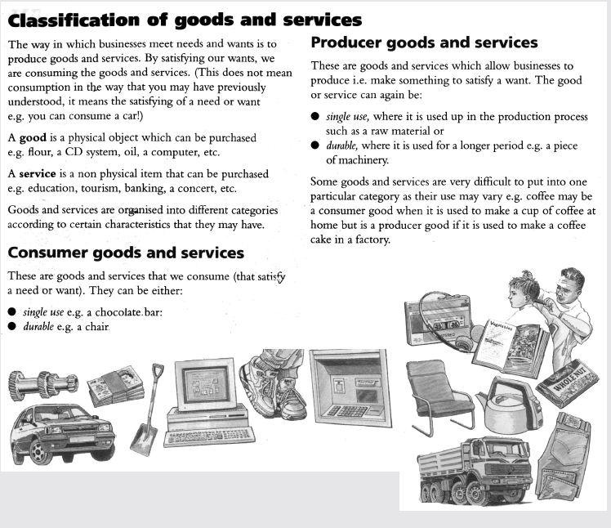

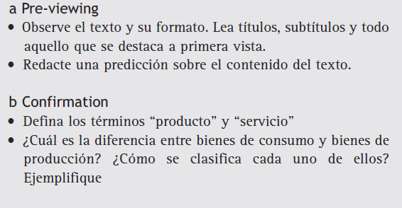

1. Tema: clasificación de bienes y servicios
2. El texto tratará de los bienes y servicios, detallando la definición de cada uno y las clasificaciones

Producto: es un objeto físico que se puede comprar. Ej: aceite, computadoras, CD

Servicio: es un ítem no físico que se puede comprar. Ej: educación, turismo,

1. Los bienes de consumo son objetos físicos que nosotros consumimos para satisfacer una necesidad o un deseo, pueden ser de un solo uso, como una barra de chocolate, como también de largo uso, como una silla. En cambio, los bienes de producción ayudan a las empresas a producir más bienes o servicios, al igual que los de consumo pueden ser de un solo uso, como puede ser la materia prima, o de largo uso, como la pieza de una máquina para la producción del ítem

Resumen:

La forma en que las empresas satisfacen las necesidades o deseos de las empresas como de los consumidores es produciendo bienes y servicios.

Un bien es un objeto físico que se puede comprar, en cambio un servicio es un ítem no físico que se puede comprar. Estos son organizados en diferentes categorías de acuerdo a sus características, como los de consumo que son objetos físicos que nosotros consumimos para satisfacer una necesidad o un deseo que pueden ser de un solo uso o de duración. Otra categoría es la de producción, que ayudan a las empresas a producir más bienes o servicios, pudiendo ser de un solo uso como de larga duración.

Algunos bienes y servicios son de difícil de categorizar, ya que su uso puede variar.